Bonus : Rappel sur l’atome + configuration électronique

- Rappel sur l’atome

Bon, ce qui vient c’est un petit rappel du lycée, c’est juste de la compréhension : n’apprenez pas ça svp
Un atome est noté
X est le symbole de l’atome

A est le nombre de masse = nombre de nucléons
(protons + neutrons)

Z est le numéro atomique = nombre de protons
(= nombre d’électrons si l’élément est électriquement neutre)

N est le nombre de neutrons
N = A - Z

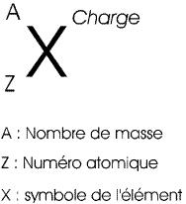

- Configuration électronique

Les électrons sont localisés dans une certaine zone de l’espace (ils tournent pas juste comme ça au milieu de l’atome ; ils restent dans une zone un peu comme dans une cellule de prison). On appelle cette zone de l’espace (qui est également associée à une énergie) une orbitale atomique.

Configuration électronique : C’est un outil qui permet de noter le nombre d’électrons dans un atome en renseignant en même temps leurs nombres quantiques ( = les « coordonnées GPS » qui les caractérisent ). La configuration électronique d’un élément représente la façon dont les électrons sont disposés sur les OA de l’atome.
C’est le 1s² 2s²2p⁶3s²3p⁶… vu en cours

- Nombres quantiques
Un électron est caractérisé par 4 nombres quantiques :
Nombre quantique principal « n »
Niveau d’énergie
1 ≤ n ≤ ∞
Nombre quantique secondaire « l »
Forme de l’OA
0 ≤ l ≤ (n – 1)

Nombre quantique magnétique
« m »
Direction de l’OA
-l ≤ m ≤ + l
Nombre quantique de spin « s »
+ ½ ou – ½

On retrouve les nombres quantiques dans l’écriture de la configuration électronique :

1s²
Nombre d’électrons dans la case quantique
n

Lettre associée à la valeur de l

- Cases quantiques

On utilise des cases quantiques (des petites cases) pour schématiser les orbitales atomiques. Du coup, une case quantique est caractérisée par 3 nombres quantiques puisque c’est la représentation d’une orbitale atomique (et qu’une OA est caractérisée par 3 nombres quantiques).
Dans une case quantique, on peut mettre au maximum 2 électrons : un de chaque valeur de spin (un + ½ et un – ½ ). Du coup, dans une même case, 2 électrons partageront 3 nombres quantiques (n ; l ; m) mais seront différenciés par leur spin.

- Tuto configuration électronique

Alors il faut savoir qu’en pratique, la configuration électronique c’est vraiment juste un outil pour décrire un atome ! Vous avez pas besoin de tout comprendre ou de vous prendre la tête avec ça. En QCM, on vous demandera juste d’écrire la configuration d’un atome.

Ecrire la configuration d’un atome en fait c’est juste écrire l’enchaînement des OAs (et le nombre d’électrons dedans), de la plus proche du noyau jusqu’à la plus éloignée. C’est pour ça qu’il y a un certain ordre à suivre

- Soit on utilise la règle du « n + l minimum » bien expliquée dans la fiche n°1
- Soit on utilise le diagramme de Klechkowski

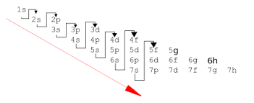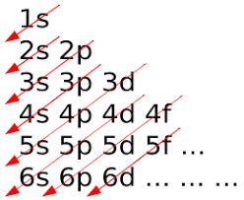

Pour le diagramme, on suit le petit chemin tracé par les flèches et ça nous donne bien l’ordre des orbitales, de la moins à la plus éloignée. Du coup on a la toile blanche ( = les cases caractérisées par les 1s, 2s, 2p…) ; il ne nous manque que les électrons à disposer à raison de deux par cases pour obtenir la config en 1s² 2s²…

Ensuite, on remplit les cases par les électrons jusqu’à épuiser le nombre d’électrons de l’atome.
On remplit en entier la 1s puis en entier la 2s puis en entier la 2p etc…. du coup, sauf exception, la seule OA pas complètement remplie sera la dernière OA de la configuration.
On applique les exceptions +++
Et voilà
Perso j’utilisais le diagramme de gauche, et mon co-tut la règle du n+l donc c’est vraiment comme vous voulez, les deux marchent.

- En fonction des OAs, on a un nombre fixé de cases et un nombre maximal d’électrons :

Orbitale | Nombre de cases | Nombre maximal d’électrons | Représentation des cases pleines
s | 1 | 2
p | 3 | 6
d | 5 | 10
f | 7 | 14 | Bon j’ai la flemme de les dessiner mais vous avez compris

Exemple : La configuration électrique du Carbone (Z=6) :
- On écrit la config en suivant le diagramme : 1s² 2² 2p²
- Ca donne :

1s² 2s² 2p²

